**Parasol XXL**

**Jeśli masz duże potrzeby i duże wymagania, to zdecydowanie powinieneś zwrócić uwagę na parasol XXL, który możesz kupić u największego w Polsce producenta parasoli.**

**Parasol XXL dla rodziny**

*Parasol XXL* jest najczęściej utożsamiany z parasolem rodzinnym. Oczywiście jest to jedno z jego zastosować, ponieważ powierzchnia, którą ochrania, jest znacznie większa o tej, którą może przysłonić zwykły parasol. Dzięki temu cała rodzina może zmieścić się pod jednym parasolem. To bardzo dobre rozwiązanie dla rodzin z małymi dziećmi, by mogli swobodnie chodzić na zewnątrz bez narażania się na przemoczenie. Czy to z dzieckiem na rękach, w wózku czy idącym tuż obok nas. [Parasol XXL](https://www.parasol.com.pl/pl/16-parasole-rodzinne-xxl) jest naprawdę duży i naprawdę może zmieścić się pod nim znacznie więcej niż jedna osoba.

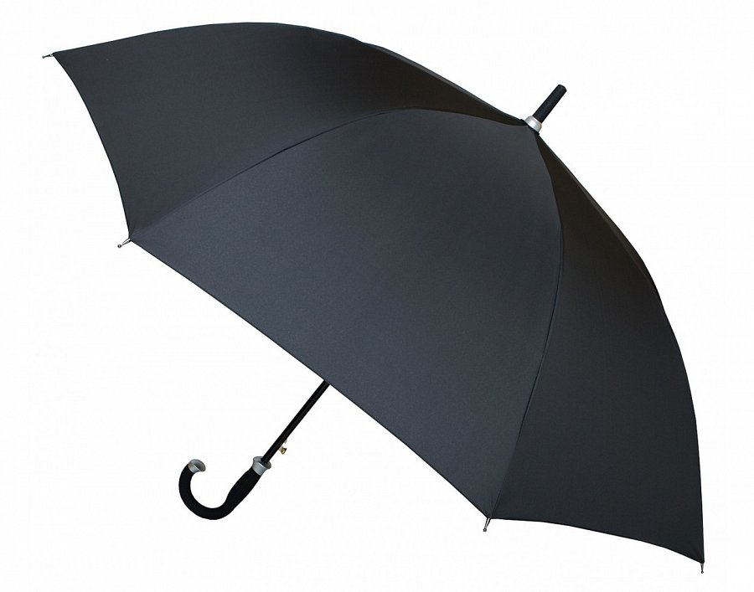

**Nie tylko dla rodzin z dziećmi**

**Parasol XXL** jest też dobrym wyborem dla osób, które zwyczajnie nie lubią deszczu i nie chcą się narażać nawet w najmniejszym stopniu na przemoknięcie. To też dobre rozwiązanie dla tych, którzy na przykład noszą na plecach duże plecaki lub sprzęt, typu laptop w torbie, który pod żadnym pozorem nie może zostać zmoczony. Producent parasoli oferuje różne ich warianty, zobacz sam.